Муниципальное бюджетное дошкольное образовательное учреждение «Параньгинский детский сад № 5 «Ласточка»

ул. Новая, д. 10а Параньга, 425570  Тел. (83639) 4-16-81, Е-mail:  par.ds5@mari-el.gov.ru | 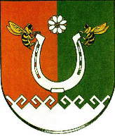 | ИНН/КПП  1211002591/ 121101001

Численность обучающихся за счёт бюджетных ассигнований бюджета Параньгинского муниципального района Республики Марий Эл:

- По образовательным программам – 130 детей,
- По адаптированной программе – 1 ребёнок,
- По дополнительным общеобразовательным общеразвивающим программам – 110 детей

